

BỘ GIÁO DỤC VÀ ĐÀO TẠO
TRƯỜNG ĐẠI HỌC BÁCH KHOA HÀ NỘI
VIỆN CÔNG NGHỆ THÔNG TIN VÀ TRUYỀN THÔNG



Nhập môn Công nghệ phần mềm

ĐỀ TÀI: Tìm hiểu đặc tả yêu cầu, phân tích thiết kế hệ thống và thiết kế một số trường hợp kiểm thử cho Hệ thống cây rút tiền ATM.

Nhóm sinh viên thực hiện:

Họ và tên | MSSV |  | Email | SĐT
Nguyễn Tất Hòa | 20131536 | kevinhoa95@gmail.com |  | 0974564435
Bùi Văn Toản | 20134033 | buivantoan20134033@gmail.com |  | 01654462172
Nguyến Ngọc Đôn | 20130941 | kaitoukid2701@gmail.com |  | 01676033507
Triệu Văn Dũng | 20130707 | nicorobinit@gmail.com |  | 0974267432
Trần Thanh Lực | 20132479 | lucrambo195@gmail.com |  | 01667540941
Giảng viên hướng dẫn : TS Nguyễn Thanh Hùng
HÀ NỘI, THÁNG 1/2016

Mục lục

PHẦN I. GIỚI THIỆU ĐỀ TÀI 3
1. Tên đề tài 3
2. Mục đích 3
3. Mô tả 3
4. Chi tiết( Nhân sự, thời gian, giá thành) 3
5. Rủi ro 3
PHẦN II. ĐẶC TẢ 5
1. Giới thiệu hệ thống 5
2. Đặc tả yêu cầu hệ thống 6
2.1. Đặc tả chức năng với Mô hình phân cấp chức năng 6
2.2. Đặc tả chức năng với Biểu đồ luồng dữ liệu 6
2.3. Đặc tả dữ liệu với Mô hình thực thể liên kết 9
PHẦN III. PHÂN TÍCH THIẾT KẾ 9
1. Xác định tác nhân và Use Case 10
2. Các biểu đồ phân tích ( Thiết kế bằng Visual Studio) 10
2.1 Biểu đồ Use Case mức khung nhìn 10
2.2 Biểu đồ Use Case chính 11
2.3 Biểu đồ lớp của hệ thống 11
2.4 Biểu đồ hoạt động cho các luông sử dụng 12
2.5 Biểu đồ tuần tự 14
PHẦN IV. CODE 18
PHẦN V. KIỂM THỬ 20
1. Kiểm thử hộp đen 20
2. Kiểm thử hộp trắng 21

PHẦN I. GIỚI THIỆU ĐỀ TÀI

1. Tên đề tài
Tìm hiểu đặc tả yêu cầu, phân tích thiết kế hệ thống và thiết kế một sô trường hợp kiểm thử cho Hệ thống cây rút tiền ATM

2. Mục đích
Áp dụng những kiến thức trong môn học Nhập môn công nghệ phần mềm để tìm hiểu theo nhóm về hệ thống cây rút tiền ATM theo các khía cạnh:
- Đặc tả yêu cầu
- Phân tích và thiết kế hệ thống
- Thiết kế các trường hợp kiểm thử cho hệ thống

3. Mô tả
Hệ thống cây rút tiền ATM có các chức năng chính sau:
– Rút tiền, kiểm tra tài khoản: Đây là chức năng cơ bản nhất, người dùng chỉ cần ghé một cây ATM bất kỳ và thực hiện các thao tác đơn giản để có được khoản tiền mặt từ tài khoản thẻ. Mọi người không cần phải mang theo tiền mặt nhiều để tránh mất mát mà chỉ mang theo một khoản vừa đủ, khi cần đã có ATM.
– Chuyển khoản: Các khách hàng trong cùng một ngân hàng có thể chuyển khoản cho nhau thông qua hệ thống ATM.
– Thanh toán các hóa đơn, dịch vụ: Không những vậy ATM còn có thể thanh toán thẻ tín dụng, hóa đơn điện thoại di động, phí bảo hiểm…
– Các chức năng cao cấp khác:
+ Rút tiền không cần thẻ. Tính năng này giúp bạn đáp ứng ngay những nhu cầu cấp thiết về tiền mặt trong khi không mang thẻ theo bên mình.
+ Gửi tiết kiệm online qua máy ATM
+ Đăng ký các dịch vụ online như: vay vốn, dịch vụ đăng ký thông tin thay đổi số dư tài khoản qua điện thoại hoặc email và dịch vụ giao dịch ngân hàng qua tin nhắn điện thoại di động

4. Chi tiết( Nhân sự, thời gian, giá thành)
-Số người tham gia : 5 người
-Thời gian hoàn thành: 2 tháng.
-Gía thành: 50 triệu đồng.

5. Rủi ro
*Các mối ràng buộc liên kết:
-Thời gian thực hiện quá ít
-Thiếu thời gian cho kiểm định
-Thiếu ngân sách khi thực hiện
-Nhân lực bị thay đổi
*Kĩ thuật phát triển phần mềm:
-Yêu cầu khó hiểu
- Không đủ, không rõ ràng, văn phong trừu tượng, thiếu dữ liệu
-Thiết kế không tuân thủ các tiêu chuẩn.
- Thay đổi quá nhiều và thường xuyên (hằng ngày, hằng tuần).
- Thay đổi sát lúc hoàn thành dự án.
- Tài liệu yêu cầu quá đồ sộ, do nhiều người tham gia.
-Ở khâu tích hợp và kiểm định chứa nhiều lỗi.
-Kiểm thử mức đơn vị còn nghèo ,rễ gây nhiều lỗi tiềm tang.
-Thiếu tính ổn định trong môi trường vận hành thực và thiếu bảo mật dữ liệu
*Môi trường phát triển dự án:
-Nhân viên thiếu kinh nghiệm
-Rào cản về ngôn ngữ
-Vi phạm bản quyền với phần mềm khác
-Công nghệ thay đổi
-Các nhân viên không quen môi trường làm việc mới
-Nhân viên không có tinh thần làm việc, sự hợp tác giữa các nhân viên còn kém
-Các xung đột của nhân viên
* Kiểm soát rủi ro:
-Tránh né:
Dùng đường đi khác để tránh rủi ro. Chẳng hạn:
- Thay đổi phương pháp , công cụ thực hiện, thay đổi con người
- Thương lượng với khách hang để thay đổi muc tiêu.
-Chuyển giao:
Giảm thiểu rủi ro bằng cách chia sẻ tác hại khi chúng xảy ra:
- Đề nghị khách hang chấp nhận và chia sẻ rủi ro
- Báo cáo ban hành lãnh đạo để chấp nhận tác động và chi phí để đối phó rủi ro
-Giảm nhẹ:
Thực thi các biện pháp để giảm thiểu khả năng xảy ra rủi ro hoặc giảm thiểu chi phí khắc phục rủi ro:
- Cảnh báo và triệt tiêu các yếu tố làm rủi ro xuất hiện
- Điều chỉnh các yếu tố có liên quan theo dây chuyền để rủi ro xảy ra có ít tác động.
-Chấp nhận:
Đành chấp nhận “sống chung” với rủi ro trong trường hợp chi phí loại bỏ, phòng tránh, làm nhẹ rủi ro quá lớn (lớn hơn chi phí khắc phục tác hại), hoặc tác hại của rủi ro nếu xảy ra là nhỏ hay cực kỳ thấp. Kế hoạch đối phó có thể là:
- Thu thập hoặc mua thông tin để có kế hoạch kiểm soát tốt hơn
- Lập kế hoạch khắc phục tác hại khi rủi ro xảy ra.

PHẦN II. ĐẶC TẢ

1. Giới thiệu hệ thống
Hệ thống rút tiền tự động (ATM)

Khách hàng có thể tương tác với hệ thống qua điều khiển bằng màn hình và màn hình và chỉ nhân viên điều hành mới có quyền tắt mở hệ thống. Máy rút tiền sẽ giao tiếp với máy tính của ngân hàng bằng 1 liên kết giao tiếp thích hợp.
Khi bắt đầu 1 giao dịch Khách hàng sẽ phải đưa thẻ ATM vào khe thẻ và nhập vào mã PIN - Các thông tin này sẽ được gửi trực tiếp đến ngân hàng sau đó khác hhàng có thể thực hiện một hoặc nhiều giao dịch. Thẻ sẽ được giữ lại trong máy cho đến khách hàng kết thúc giao dịch thẻ sẽ được trả lại cho khách hàng. Những dịch vụ mà khách hàng sẽ được cung cấp:
• Khách hàng có thể rút tiền mặt từ bất kỳ tài khoản thích hợp liên kết đến thẻ
Có thể gửi tiền mặt đến bất kỳ tài khoản nào có liên kết với thẻ
• Có thể chuyển tiền đến bất kỳ tài khoản nào có liên kết với thẻ
• Các giao dịch này cần phải có sự xác minh của ngân hàng
• Có thể xem thông tin cũng như số dư tài khoản
• Với khách hàng dùng thẻ VISA có thể thanh toán điện tử ở những nơi chấp nhận thẻ
Khách hàng có thể hủy giao dịch đang diễn ra bằng cách ấn Hủy bỏ thay vì đáp ứng yêu cầu từ máy.
Mọi thông tin của giao dịch sẽ được gửi trực tiếp đến ngân hàng.Trong trường hợp khách hàng nhập vào sai mã PIN hện thống sẽ yêu cầu khách hàng nhập lại mã PIN trước khi có thể tiến hành giao dịch .
Nếu khách hàng nhập mã PIN sai quá 3 lần thẻ sẽ bị giữ lại trong máy và khách hàng sẽ phải liên hệ trực tiếp đến ngân hàng để lấy lại thẻ. Khi đó máy sẽ hiển thị 1 thông báo chi tiết về các lỗi của giao dịch và sẽ yêu cầu khách hàng dừng giao dịch hoặc thực hiện 1 giao dịch khác.
Khi kết thúc 1 phiên giao dịch khách sẽ nhận được 1 biên lai gồm các thông tin chi tiết của giao dịch gồm :Thời gian, địa điểm của giao dịch, loại giao dịch ,số dư tài khoản....
Chỉ có Nhân viên ngân hàng mới có quyền khởi động hoặc tắt máy ATM để kiểm tra bảo dưỡng định kỳ. Máy chỉ được tắt khi không có giao dịch của khách hàng
Nhân viên có thể kiểm tra lượng tiền còn lại trong máy nếu hết thì sẽ được nạp thêm .Sau khi quá trình kiểm tra hoàn tất NV sẽ khởi động lại máy.
Toàn bộ phiên giao dịch sẽ được ghi chú lại để có thể thuận lợi trong việc khắc phục sự cố khi giao dịch xảy ra lỗi do phần cứng của máy.Ghi chú này được bắt đầu từ lúc máy được khởi động cho đến lúc máy bị tắt và sẽ được gửi đến ngân hàng . Mã số thẻ và lượng tiền rút sẽ được lưu lại nhưng vì lý do bảo mật nên Mã PIN sẽ không được lưu.

2. Đặc tả yêu cầu hệ thống
Dùng phương thức đặc tả hình thức: viết bằng tập kí pháp đồ họa và các lưu đồ để đặc tả yêu cầu hệ thống
Cụ thể là các mô hình và các biểu đồ sau:

2.1. Đặc tả chức năng với Mô hình phân cấp chức năng
Quản lí hệ thống ATM

Quản lí thẻ
Quản lí giao dịch
Quản lí tài khoản
Báo cáo
Quản lí KH

Kiểm tra tính hợp lệ
Tạo thẻ
Tạo tài khoản
Nhập TT KH
Báo cáoTT thẻ

Đổi mã PIN
Hủy thẻ
Hủy tài khoản
Báo cáo TT TK
Sửa TT KH

Gửi tiền

Sửa thông tin thẻ
Sửa thông tin TK
Báo cáo giao dịch
Xóa TT KH
Rút tiền

Báo cáo TT KH
Chuyển khoản

Vấn tin TK

Lập biên lai

2.2. Đặc tả chức năng với Biểu đồ luồng dữ liệu

Chức năng Quản lí tài khoản
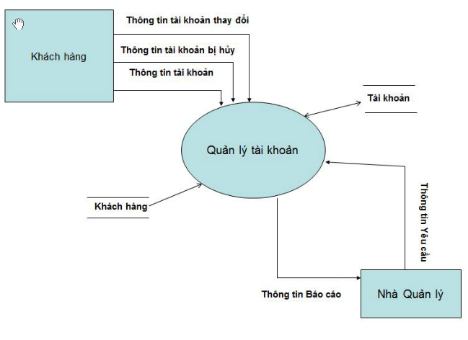Chức năng Quản lí thẻ
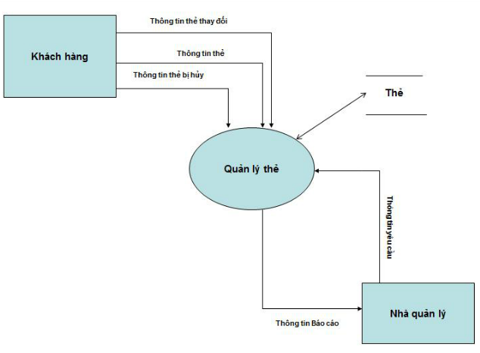
Chức năng Quản lí giao dịch
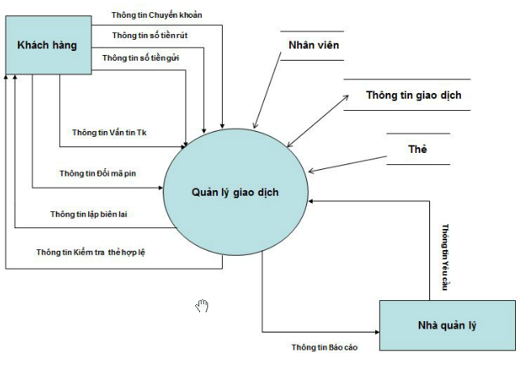Chức năng Báo cáo
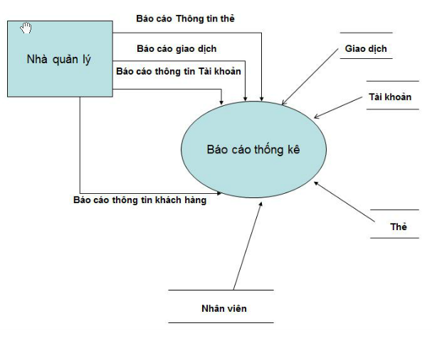
Chức năng Quản lí khách hàng
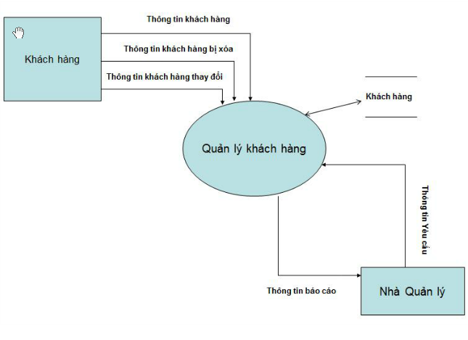

2.3. Đặc tả dữ liệu với Mô hình thực thể liên kết
maThe

1 1 1 1
Có
ó
Có

PIN
Khách hàng

Thẻ

Tài khoản
maKH
1 1..n
maTK
maTK
tenKH
maKH
Thuộc

Có

Ngaysinh
soCMT
diachi
Tel
soDu
trangthai
maGD
maLoaiThe
Có
ó
Loại Giao dịch

hieuLuc

TrangThai

1..n n
1 1..n
Biên Lai
Loại thẻ

soGD
maLoaithe

mathe
tenGD
tenLoaithe
tenGD
moTa
sotienGD
lePhi
vat
luotGD
tienGD
moTa

PHẦN III. PHÂN TÍCH THIẾT KẾ

1. Xác định tác nhân và Use Case
Các tác nhân và các Use Case

Các tác nhân | Các Use Case
Khách hàng | Đổi mã PIN  Đăng nhập  Lỗi đăng nhập  Chuyển khoản  Vấn tin tài khoản  Gửi tiền  Rút tiền mặt
Nhân viên ngân hàng | Khởi động hệ thống  Tắt hệ thống
Ngân hàng | Chuyển khoản  Gửi tiền  Rút tiền mặt

2. Các biểu đồ phân tích( Thiết kế bằng Visual Studio)

2.1 Biểu đồ Use Case mức khung nhìn

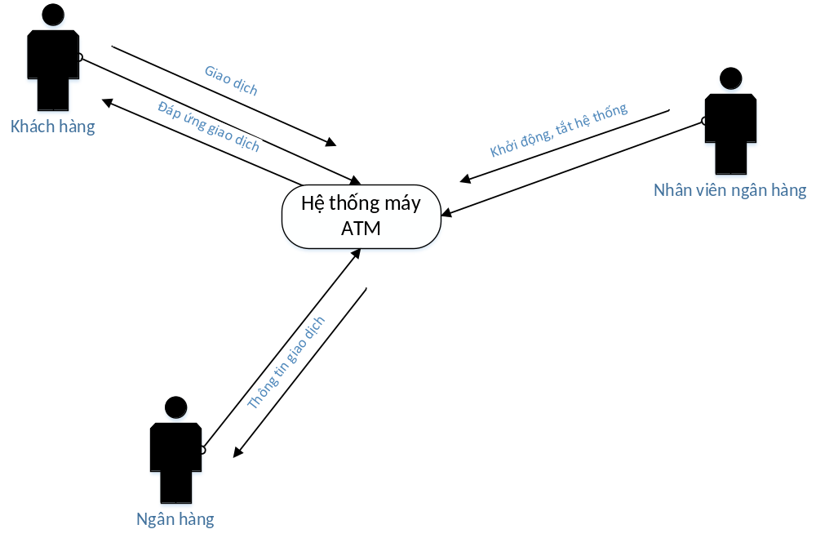

2.2 Biểu đồ Use Case chính
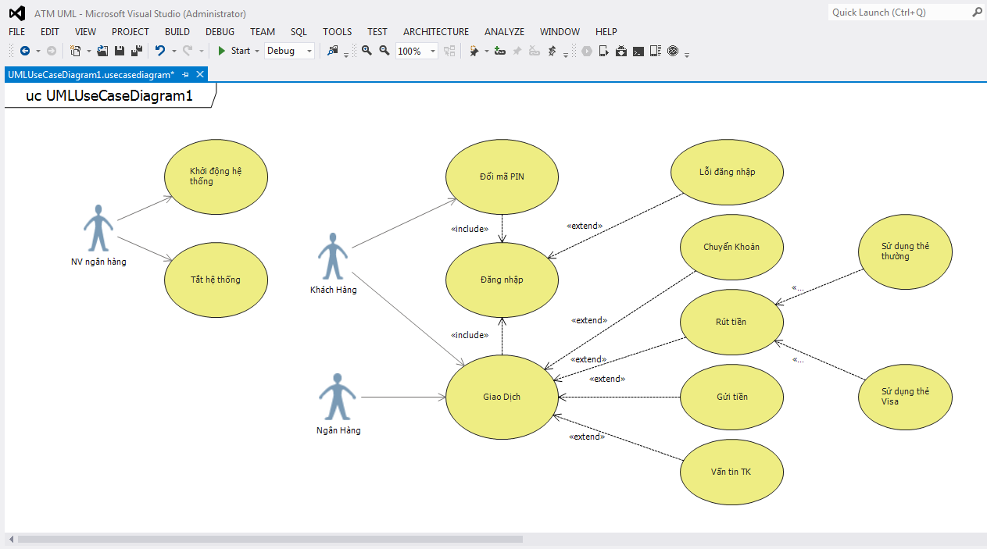

2.3 Biểu đồ lớp của hệ thống

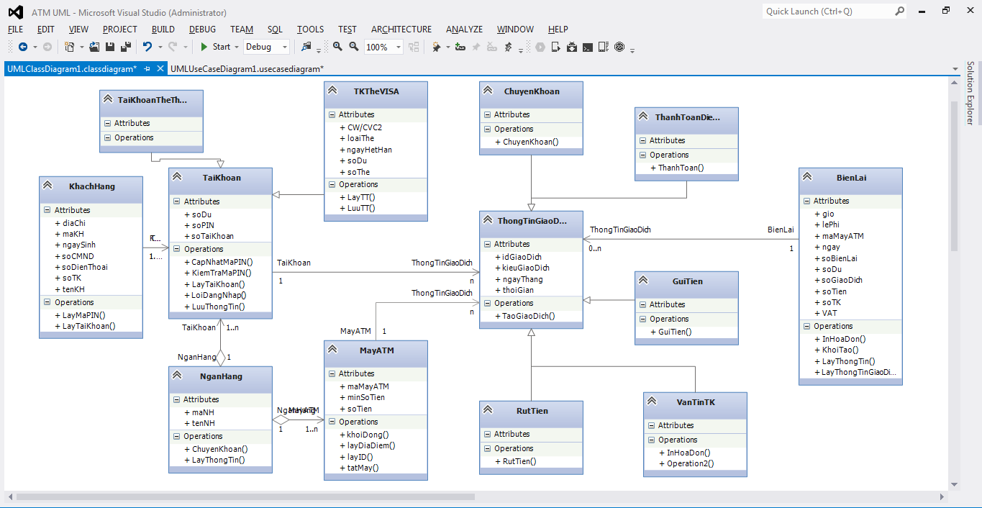

2.4 Biểu đồ hoạt động cho các luông sử dụng

2.4.1 Biểu đồ hoạt động Vấn tin tài khoản

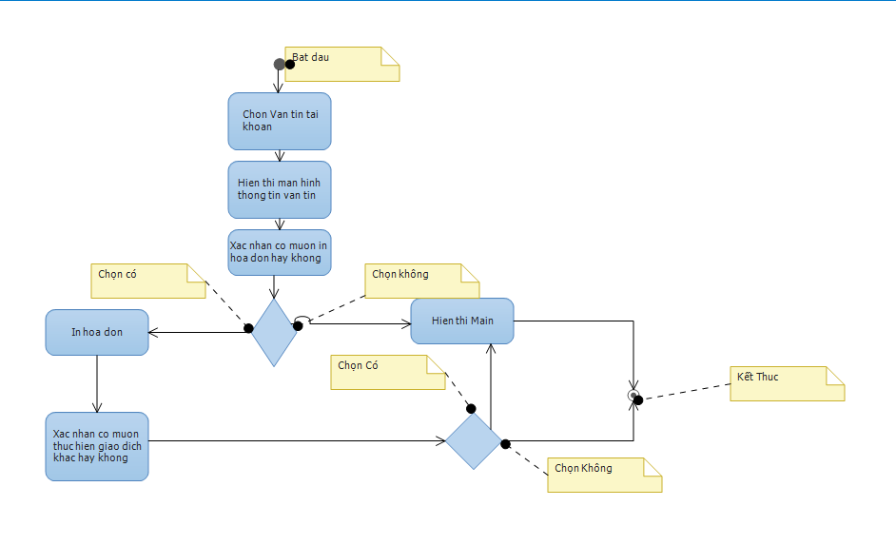

2.4.2 Biểu đồ hoạt động Thanh toán mua hàng qua mạng

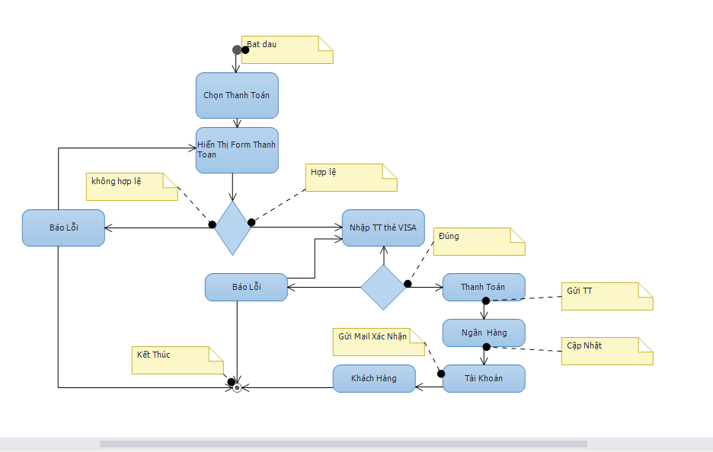

2.4.3 Biểu đồ hoạt động Mua hàng tại quầy
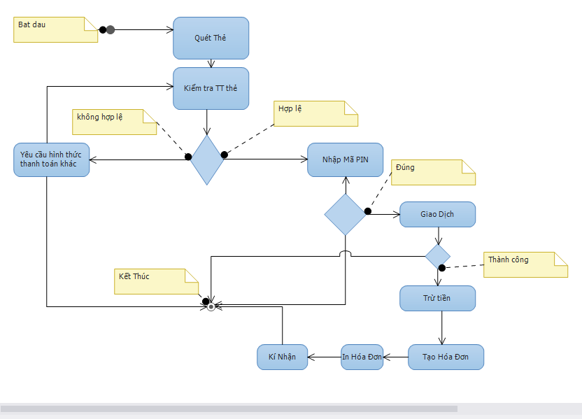

2.4.4 Biểu đồ hoạt động Gửi tiền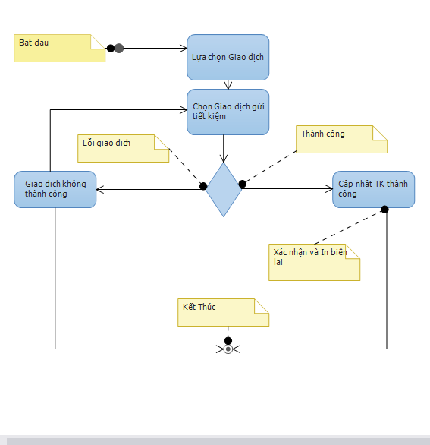

2.4.5 Biểu đồ hoạt động Rút tiền

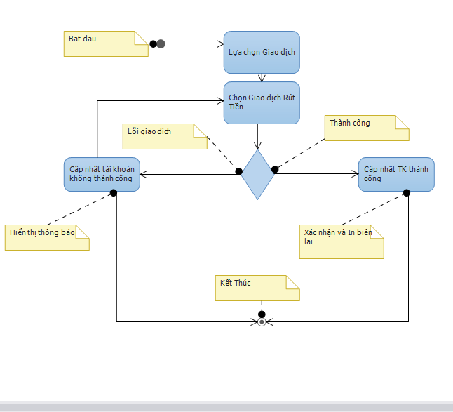

2.5 Biểu đồ tuần tự
2.5.1 Use Case Đăng nhập hệ thống
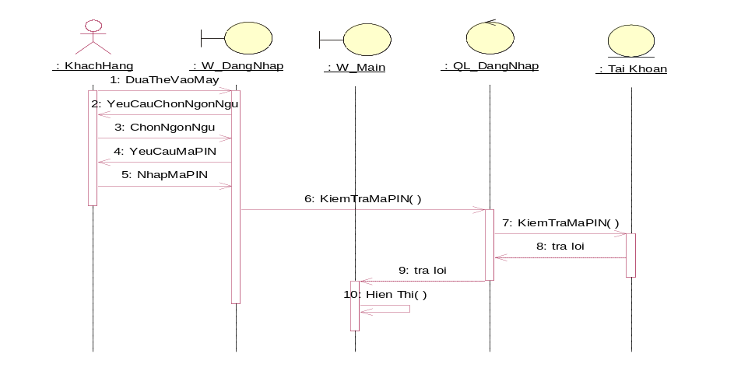

2.5.2 Use Case Đổi mã PIN
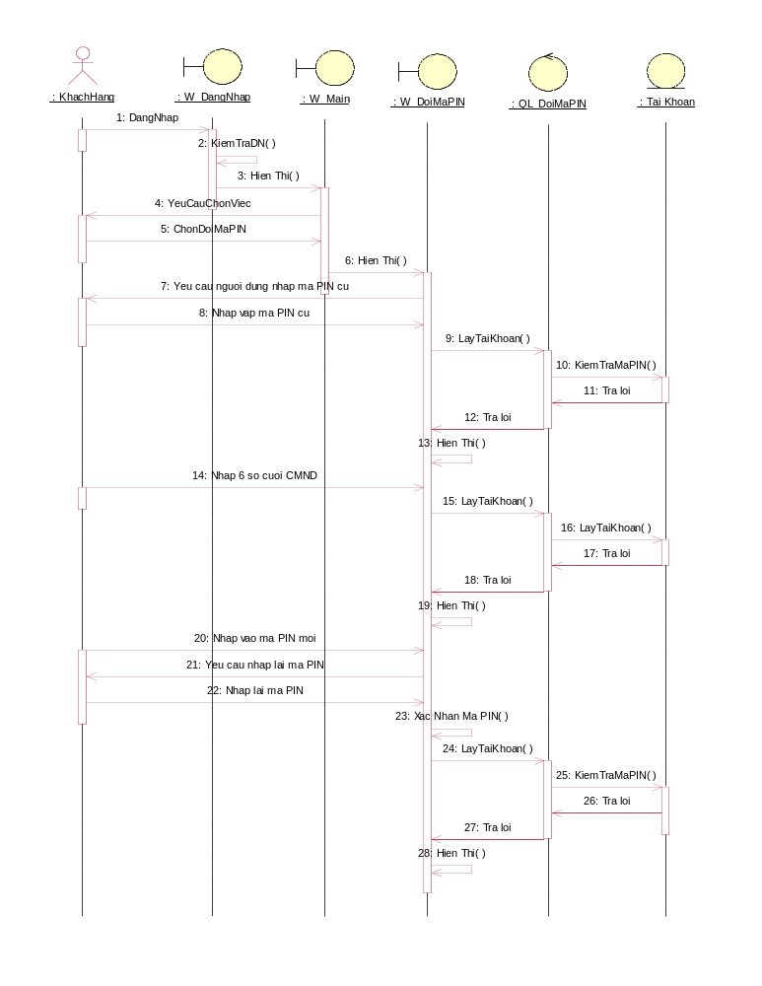
2.5.3 Use Case Gửi tiền
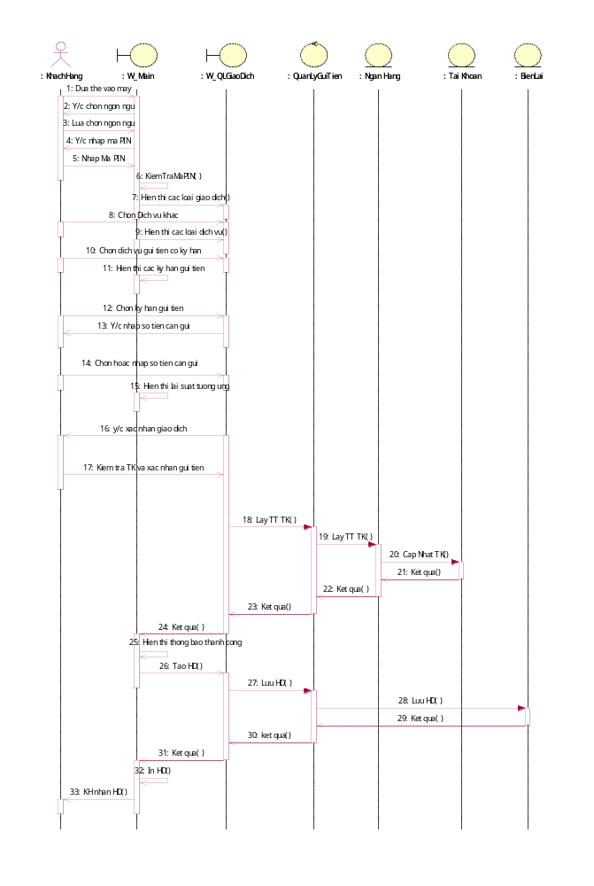

2.5.4 Use Case Rút tiền thẻ ATM
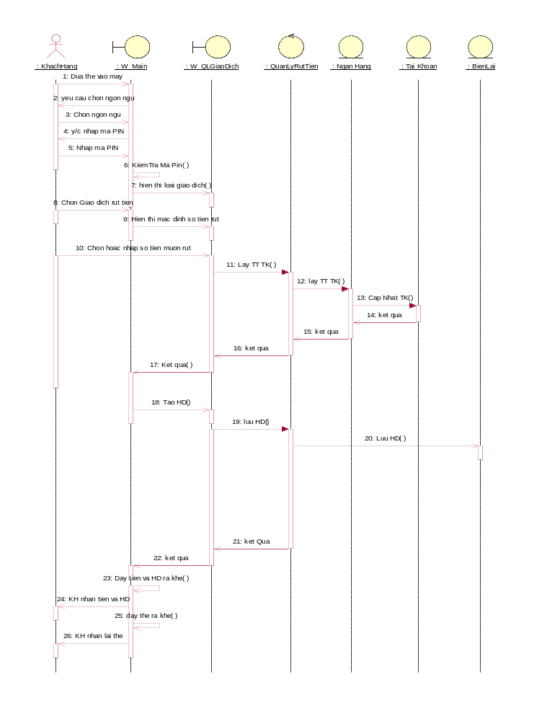

PHẦN IV. CODE
package atmimprove;

public class Account {
private int accountNo;
private String password;
private double amount;
private String customerName;
//Constructor
public Account(){
accountNo=0;
password="";
amount=0;
customerName="";
}
//Ham set de thay doi gia tri cho thuoc tinh
public void setAccountNo(int accNo){
this.accountNo =accNo;
}
//Ham get de lay gia tri cua thuoc tinh
public int getAccountNo(){
return this.accountNo;
}
public void setPassword(String pass){
this.password =pass;
}
//Ham get de lay gia tri cua thuoc tinh
public String getPassword(){
return this.password;
}
public void setAmount(double amount){
this.amount= amount;
}
//Ham get de lay gia tri cua thuoc tinh
public double getAmount(){
return this.amount;
}
public void setCustomerName(String custName){
this.customerName= custName;
}
//Ham get de lay gia tri cua thuoc tinh
public String getCustomerName(){
return this.customerName;
}
public boolean checkLogin(int accNo, String pass){
// Kiem tra login voi tai khoan nay
return accNo==accountNo && pass.equals(password);
}
public boolean withdraw(double amount){
// Rut tien khoi tai khoan
if(amount < this.amount){
this.amount -=amount;
return true;
}else
return false;
}
public boolean depost(double amount){
// Gui tien vao tai khoan
if(amount >0){
this.amount +=amount;
return true;
}else
return false;
}
}

PHẦN V. KIỂM THỬ

Kiểm thử hộp đen
Category | Test Case ID | Test Case Description | Test Procedures |  | Test Case Expected Result | Status
Category | Test Case ID | Test Case Description | Steps to Perform | Step Expected Result | Test Case Expected Result | Status
Rút tiền | 01 | Rút số tiền > 0 và < số dư, < tiền ATM | Nhập 1 số tiền >0, < số dư | True | Trả ra số tiền cần rút cho user | Pass
Rút tiền | 01 | Rút số tiền > 0 và < số dư, < tiền ATM | So sánh với số dư | True | Trả ra số tiền cần rút cho user | Pass
Rút tiền | 01 | Rút số tiền > 0 và < số dư, < tiền ATM | So sánh với số tiền trong ATM | True | Trả ra số tiền cần rút cho user | Pass
Rút tiền | 02 | Số tiền >0,<số dư,>tiền ATM | Nhập 1 số tiền >0, < số dư | True | Thông báo lỗi | Failed
Rút tiền | 02 | Số tiền >0,<số dư,>tiền ATM | So sánh với số dư | True | Thông báo lỗi | Failed
Rút tiền | 02 | Số tiền >0,<số dư,>tiền ATM | So sánh với số tiền trong ATM | False | Thông báo lỗi | Failed
Rút tiền | 03 | Số tiền>0,>số dư | Nhập 1 số tiền >0, >số dư | True | Thông báo lỗi | Failed
Rút tiền | 03 | Số tiền>0,>số dư | So sánh với số dư | False | Thông báo lỗi | Failed
Rút tiền | 04 | Số tiền = 0 | Nhập 1 số tiền <0 | False | Thông báo lỗi | Failed
Chuyển tiền | 05 | Nhập đúng mã thẻ,Số tiền>0, <số dư | Nhập mã thẻ cần chuyển | True | Thông báo thành công | Pass
Chuyển tiền | 05 | Nhập đúng mã thẻ,Số tiền>0, <số dư | Nhập số tiền | True | Thông báo thành công | Pass
Chuyển tiền | 05 | Nhập đúng mã thẻ,Số tiền>0, <số dư | Kiểm tra số dư | True | Thông báo thành công | Pass
Chuyển tiền | 06 | Nhập đúng mã thẻ,Số tiền>0, >số dư | Nhập mã thẻ cần chuyển | True | Thông báo lỗi | Failed
Chuyển tiền | 06 | Nhập đúng mã thẻ,Số tiền>0, >số dư | Nhập số tiền | True | Thông báo lỗi | Failed
Chuyển tiền | 06 | Nhập đúng mã thẻ,Số tiền>0, >số dư | Kiểm tra số dư | False | Thông báo lỗi | Failed
Chuyển tiền | 07 | Nhập đúng mã thẻ,Số tiền=0 | Nhập mã thẻ cần chuyển | True | Thông báo lỗi | Failed
Chuyển tiền | 07 | Nhập đúng mã thẻ,Số tiền=0 | Nhập số tiền | True | Thông báo lỗi | Failed
Chuyển tiền | 08 | Nhập sai mã thẻ | Nhập mã thẻ | False | Thông báo lỗi | Failed
Đổi mật khẩu | 09 | Nhập đúng mật khẩu cũ, mới | Nhập mật khẩu cũ và mới | True | Thông báo thành công | Pass
Đổi mật khẩu | 10 | Nhập đúng mật khẩu cũ, sai mới | Nhập mật khẩu cũ, mới | False | Thông báo lỗi | Failed
Đổi mật khẩu | 11 | Nhập sai mật khẩu cũ | Nhập mật khẩu cũ, mới | False | Thông báo lỗi | Failed

Kiểm thử hộp trắng

Xét đoạn code:
public void execute() {

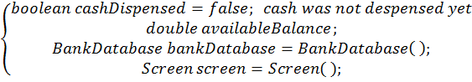
// loop until cash is dispensed or the user cancels
do {
// obtain a chosen withdrawal amount from the user
(2) amount = displayMenuOfAmounts();
(3) if ( amount != CANCELED ) {
// get available balance of account involved
(4) availableBalance = bankDatabase.getAvailableBalance( getAccountNumber() );
// check whether the user has enough money in the account
(5) if ( amount <= availableBalance ) {
// check whether the cash dispenser has enough money
(6) if ( cashDispenser.isSufficientCashAvailable( amount ) ) {
// update the account involved to reflect the withdrawal

(7)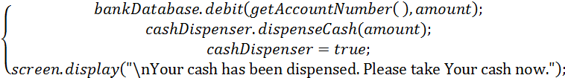
else
(8) screen.display( "\nInsufficient cash available in the ATM.\n\nPlease choose a smaller amount." );

// not enough money available in user's account
else
(9) screen.display( "\nInsufficient funds in your account.\n\nPlease choose smaller amount." );
}
else {
(10) screen.display( "\nCanceling transaction..." );
(11) return; // return to main menu because user canceled
}
} while ( !cashDispensed ); (12)

Đồ thị chương trình:
1
2
3
4
5
6
7
12
11
10
13
9
8

Số lộ trình độc lập (độ phức tạp lặp)= 4
- 1-2-3-10-11-13
- 1-2-3-4-5-9-12-2…
- 1-2-3-4-5-6-8-12-2..
- 1-2-3-4-5-6-7-12-13

Thiết kế test case
Test case cho đường 1:
amount = Cancel
Kết quả kỳ vọng: In ra thông điệp
“Canceling transaction”
Test case cho đường 2:
amount != Cancel, amount >= availableBalance
Kết quả kỳ vọng: In ra thông điệp
“Insufficient funds in your account. Please choose a smaller amount”
Test case cho đường 3:
amount != Cancel, amount <= availableBalance, isSufficientCashAvailable( amount ) == false
Kết quả mong đợi: In ra thông điệp
“Insufficient cash available in the ATM. Please choose a smaller amount.”
Test case cho đường 4:
amount != Cancel, amount <= availableBalance, isSufficientCashAvailable( amount ) == true
Kết quả mong đợi: In ra thông điệp
“Your cash has been. Dispensed. Please take Your cash now”

KẾT LUẬN
- Kết luận về hệ thống:
+ Hệ thống quản lý cây rút tiền ATM đã được thiết kết với các chức năng cơ bản.
+ Hệ thống chưa hoàn chỉnh, chưa giải quyết được hoàn toàn các yêu cầu đặt ra.
- Hướng phát triển cho đề tài, cho sản phẩm và khả năng ứng dụng.
+ Chương trình quản lý cây rút tiền ATM thực sự rất cần thiết trong thực tế. Đây là phần mềm rất cần thiết nên cần được phát triển.
+ Cần hoàn thiện hơn để giải quyết được triệt để, giải quyết được đầy đủ các yêu cầu đặt ra.

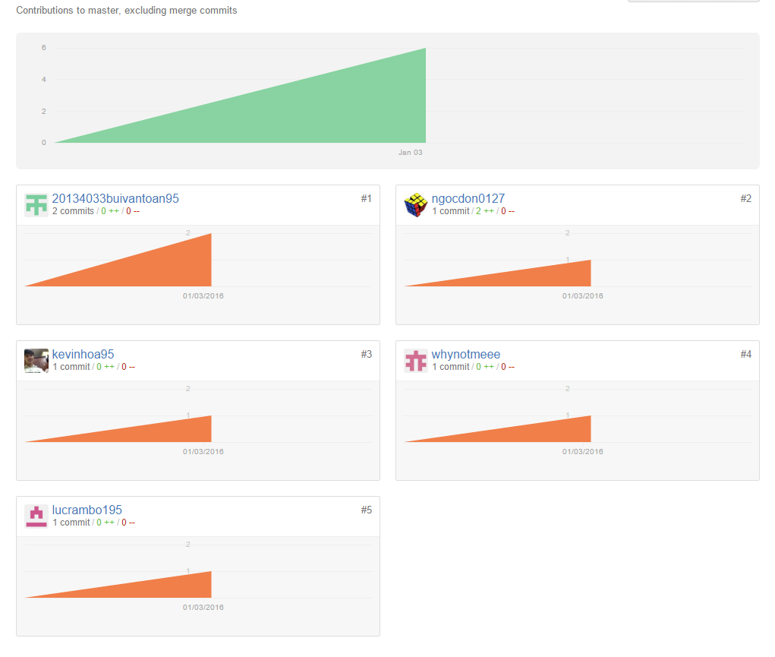
SCREENSHOT
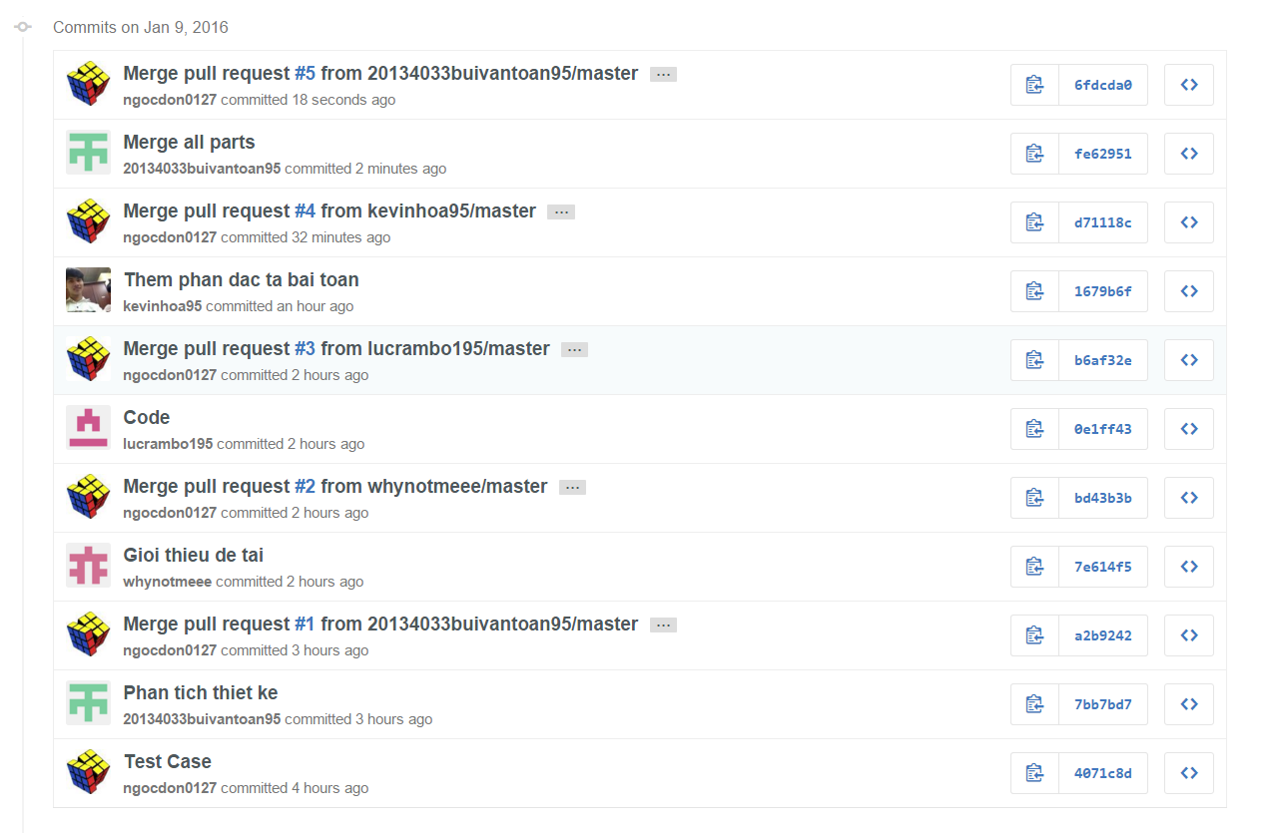
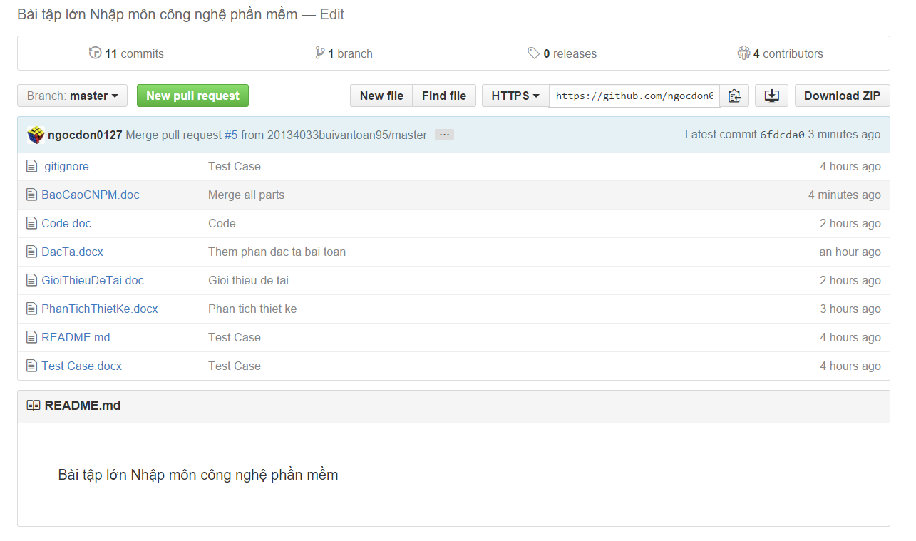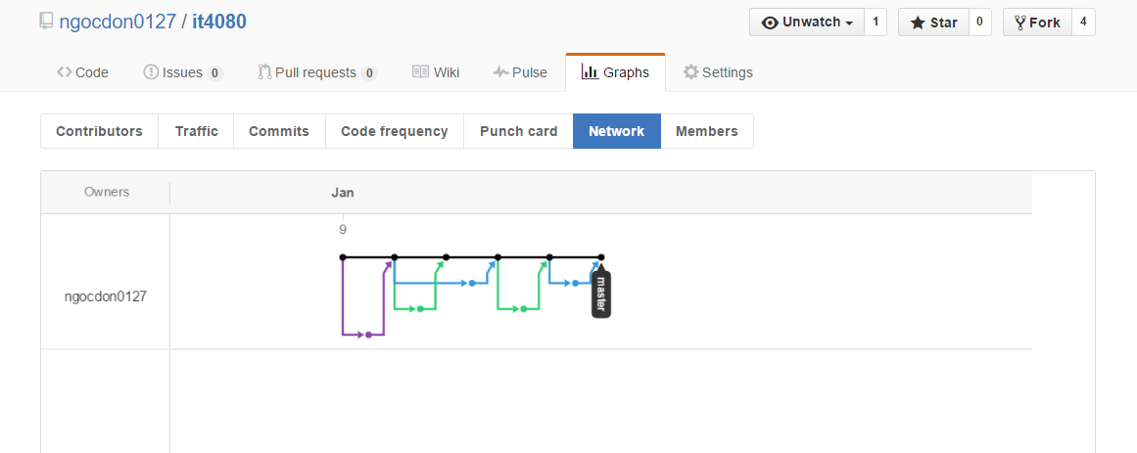

Toàn bộ báo cáo được lưu tại: https://github.com/ngocdon0127/it4080

